过滤式逃生头罩全球市场总体规模
过滤式逃生头罩是一种个人防护装备 (PPE)，旨在在存在有害气体、烟雾或有毒颗粒物的紧急情况下提供短期呼吸保护。它由一个耐热阻燃材料制成的头罩和一个集成的过滤装置组成，该过滤装置可去除吸入空气中的有毒物质。与自给式呼吸器 (SCBA) 不同，它不提供氧气，而是过滤周围空气，因此重量轻、结构紧凑，便于快速逃生。
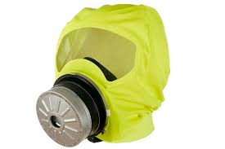
据QYResearch调研团队最新报告“全球过滤式逃生头罩市场报告2025-2031”显示，预计2031年全球过滤式逃生头罩市场规模将达到11.1亿美元，未来几年年复合增长率CAGR为4.36%。2024年全球过滤式逃生头罩产量将达400万个，平均售价为210美元/个，单线产能约15万个/年，毛利率约为27%。
过滤式逃生头罩全球市场总体规模（2020-2031）
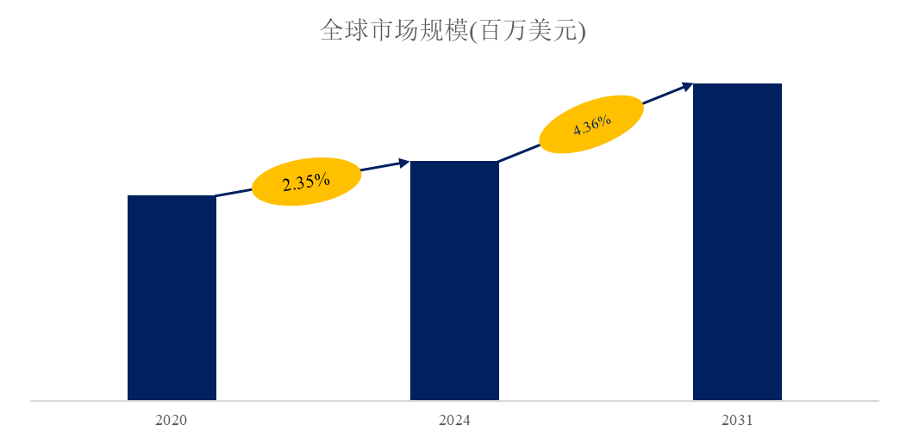
如上图表/数据，摘自QYResearch最新报告“全球过滤式逃生头罩市场研究报告2025-2031”.
全球过滤式逃生头罩市场前5强生产商排名及市场占有率（基于2024年调研数据；目前最新数据以本公司最新调研数据为准）
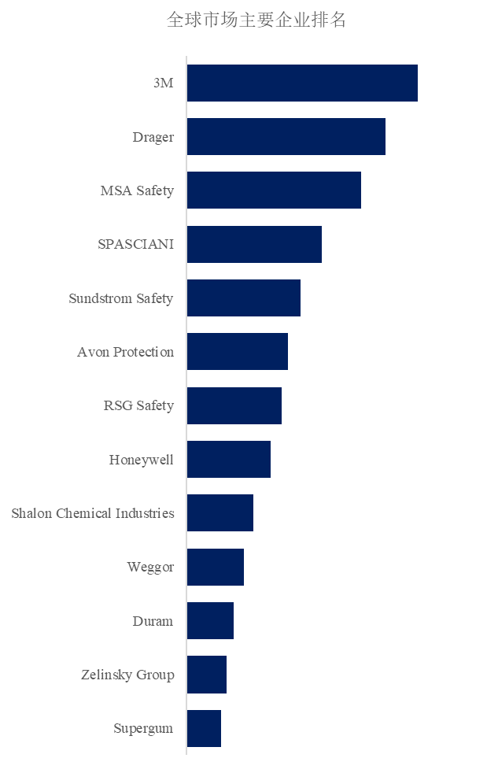
如上图表/数据，摘自QYResearch报告“全球过滤式逃生头罩市场研究报告2025-2031”，排名基于2024数据。目前最新数据，以本公司最新调研数据为准。
根据QYResearch头部企业研究中心调研，全球范围内过滤式逃生头罩生产商主要包括3M、Drager、MSA Safety、SPASCIANI、Sundstrom Safety、Avon Protection、RSG Safety、Honeywell、Shalon Chemical Industries、Weggor等。2024年，全球前五大厂商占有大约25.0%的市场份额。
全球过滤式逃生头罩的市场驱动因素和机遇
安全意识和应急准备意识的提升：个人和组织对人身安全和应急准备重要性的认识日益增强。这导致对过滤式逃生头罩的需求不断增长，因为它们被视为火灾、化学品泄漏或生物袭击等紧急情况下必不可少的安全措施。
严格的安全法规：世界各国政府和行业机构正在实施和执行严格的安全法规，要求在特定环境中配备逃生头罩。例如，在采矿、化学品制造和石油天然气等行业，遵守这些法规可确保在潜在危险环境中作业的工人的安全。
危险行业的增长：石油天然气、化学品和采矿等危险行业事故和死亡人数的不断增加，推动了对过滤式逃生头罩的需求。这些行业必须遵守严格的安全法规，而使用逃生头罩对于在紧急情况下为工人提供呼吸保护至关重要。

全球过滤式逃生头罩市场趋势
危险行业需求不断增长：石油天然气、化工和采矿等危险行业事故和死亡人数的不断增加，推动了对过滤式逃生头罩的需求。这些行业必须遵守严格的安全法规，而逃生头罩的使用对于在紧急情况下为工人提供呼吸保护至关重要。
轻巧紧凑的设计：轻巧紧凑的过滤式逃生头罩越来越受到关注，尤其是在个人使用和注重便携性的应用中。材料科学的进步使得轻巧耐用的逃生头罩的生产成为可能，使其更易于携带和存放。

全球过滤式逃生头罩市场限制
认知度和可及性有限：在许多地区，尤其是在安全标准较低或经济欠发达的地区，个人和组织对过滤式逃生头罩的重要性及其正确使用的认知度有限。此外，在一些偏远或欠发达地区，这些安全设备的可及性可能受到限制，导致人们在需要时难以获得。
低成本替代品的价格竞争：市场上有一些低成本替代品可能与过滤式逃生头罩竞争。这些替代品可能无法提供同等水平的防护或质量，但其较低的价格可以吸引注重价格的买家，从而影响过滤式逃生头罩的市场份额。
在市场调查报告方面，QYResearch研究团队深入挖掘市场数据，通过科学的方法和严谨的分析，为客户提供准确、全面的市场现状和趋势信息，帮助企业了解目标市场的规模、增长潜力、竞争格局等关键要素。市场研究报告则更加注重对特定行业或细分市场的深度剖析，从宏观经济环境、政策法规、技术创新等多个维度进行综合分析，为企业制定发展战略提供有力支持。

